Diseño y Verificación

Tarea 5

Salvador Ávila, Daniel Celis

5 de junio de 2017

Simulación de la máquina de estados:

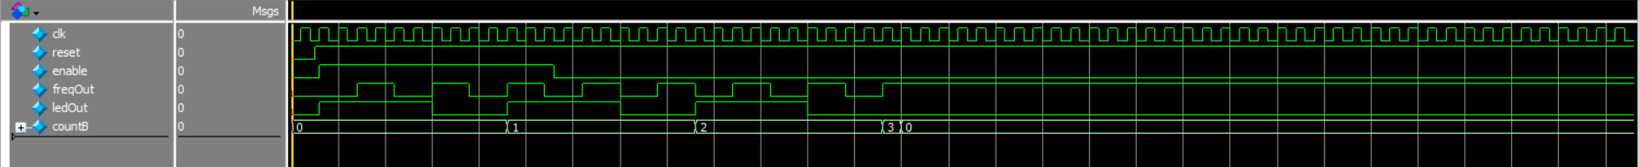

Figura 1: Simulación de la máquina de estados.